Применение технологии песочной терапии в психодиагностике в рамках начальной школы
МБОУ лицей №28 им. акад. Б.А. Королёва

Случай №1
Обследуемый: Елизавета Д., 4 класс
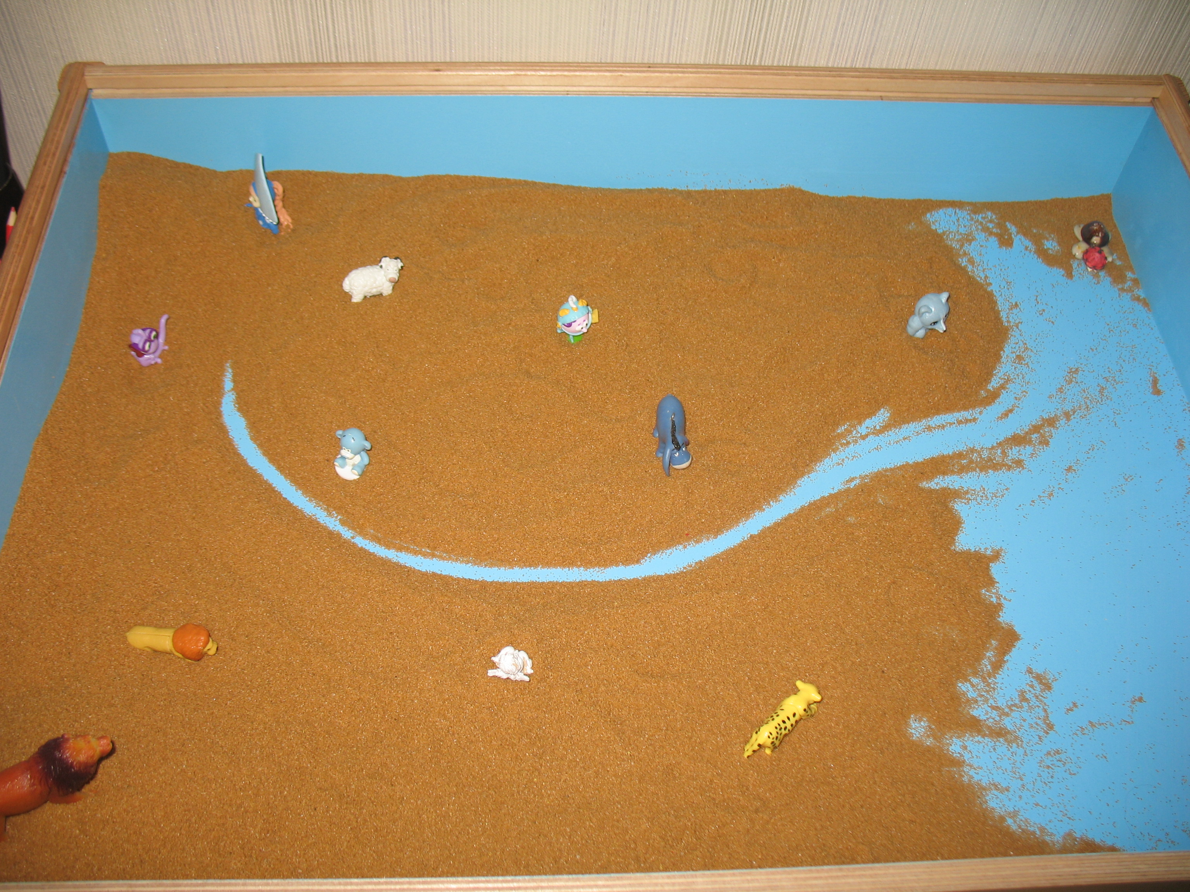
Песочная картина (клиент строил от правого края): страна тишины, между жителями селений проходит речка, у которой жители встречаются и общаются, главный в стране лев, который стоит на горе и следит за порядком, самая свободная – черепаха, которая уплыла в море, но иногда возвращается к остальным жителям.
Анализ: у клиента есть конфликты со значимыми близкими, избегание общения, стремление к уединению. Клиент чувствует в себе огромный потенциал, которым хочет овладеть. Направленность клиента на ближайшее будущее, в котором будет возможность стать «свободным».
Рекомендации: изменение семейного микроклимата, работа с внутренним потенциалом и самореализацией клиента.

Случай №2
Обследуемый: Степан Б., 1 класс
Песочная картина: страна динозавров, в которой постоянно идет война, всегда всех побеждает один динозавр.
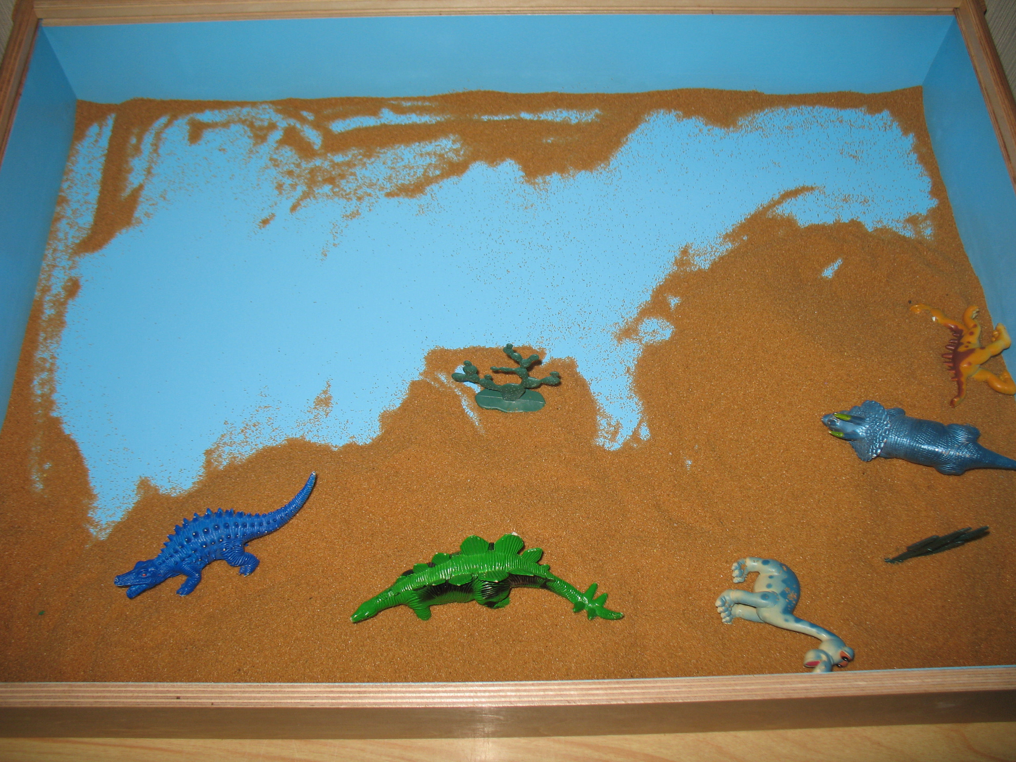
Анализ: наличие внутренних конфликтов у клиента, вытеснение напряжения, высокий уровень агрессивности, гетероагрессия.
Рекомендации: проработка личностных проблем ребенка, снятие напряжения, снижение агрессивности. Поиск ресурсов, помощь в самореализации.
Работая с психодиагностической песочницей нужно опасаться преждевремменных выводов и поверхностных интерпретаций. Мы имеем дело с внутренними процессами человека. Не всегда они могут быть объяснены и проинтерпретированы.
Таким образом, цель работы по выявление возможностей песочной терапии как средства психодиагностики в образовательном учреждении была достигнута. Действительно, средства песочной терапии, являются эффективным методом взаимодействия психолога с младшими школьниками и не только.
Анализ результатов проведенной работы позволяет говорить об эффективности применения данной технологии. Через песочную картину возможно увидеть бессознательное ребенка, его истинные чувства.
Итак, своей ближайшей задачей считаю применение технологии песочной терапии в аспекте психокоррекции и психотерапии.

